

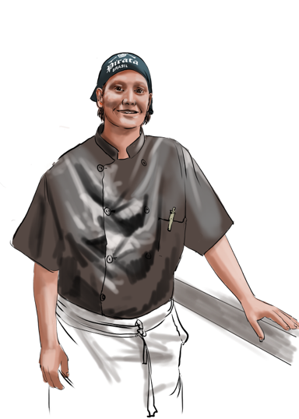
Bem-vindos ao Restaurante de Arte Manezinho!
Em nome da nossa equipe e dos proprietários, Pieter Adriaans e Cesarina Van Kerchove, eu, Chef Raquel Oliveira, tenho o prazer de lhes dar as boas-vindas ao nosso restaurante. Nosso objetivo é oferecer o melhor da cozinha açoriana local, com um toque internacional, utilizando ingredientes locais cuidadosamente selecionados e preparados com maestria.

No Manezinho, você encontrará uma variedade de pratos que atendem a todos os gostos: desde suculentas carnes e peixes frescos até opções vegetarianas e veganas. Permita-nos surpreender-vos com uma sugestão de um dos grandes vinhos de Portugal ou com um copo de vinho de uma das mais pequenas vinhas das ilhas.

Além da experiência gastronômica, convidar-vos a apreciar a arte de Pieter Adriaans exibida em nosso espaço. Se tiver sorte, poderá até desfrutar de música ao vivo. Nosso bar oferece uma ampla seleção de longdrinks e cocktails, perfeitos para qualquer ocasião.

No verão, nosso terraço oferece uma vista magnífica sobre o Pico, proporcionando um cenário ideal para assistir ao pôr do sol. Nossa ambição é proporcionar-vos uma estadia agradável e garantir que saia com um sorriso e uma recordação única da nossa bela ilha de São Jorge.

Esperamos que sua visita ao Restaurante de Arte Manezinho seja uma experiência inesquecível.
Raquel Oliveira
